Jak udržet radiátor jako nový i po letech? Rozhoduje technologie jeho povrchu
Vysoká vlhkost, střídání teplot, vodní kámen i čisticí prostředky. Koupelna představuje pro povrchové úpravy jednu z nejnáročnějších zkoušek v celé domácnosti. Právě proto se do vybavení moderních koupelen stále častěji dostává technologie PVD, která spojuje atraktivní vzhled s mimořádnou odolností, dlouhou životností a snadnou údržbou.
Když je koupelna nově dokončená, všechny její kovové prvky vypadají dokonale. Rozdíl v kvalitě se však projeví až po několika letech používání. Zatímco některé povrchy si zachovají svůj původní vzhled, jiné začnou ztrácet lesk, měnit odstín nebo vykazovat známky opotřebení. Rozhodující přitom nemusí být pouze samotný materiál, ale především způsob jeho povrchové úpravy.
Nejde o barvu nanesenou na povrch
Zkratka PVD označuje Physical Vapor Deposition, tedy fyzikální nanášení z plynné fáze. Materiál určený k vytvoření vrstvy se ve vakuové komoře odpaří a následně se usazuje na povrchu výrobku. Vzniká velmi tenká, pevně přiléhající vrstva s požadovaným odstínem a vlastnostmi.
„PVD není jen způsob, jak výrobku dodat metalický odstín. Podstatné je, že vrstva vzniká přímo na jeho povrchu a pevně se s ním spojí. Díky tomu lépe odolává otěru, korozi a oxidaci než běžná dekorativní úprava. V koupelně, kde se kombinuje vlhkost, teplo a častá údržba, se rozdíl projeví zejména v delším časovém horizontu,“ říká Miroslav Váša, produktový manažer společnosti Zehnder.
Technologie z náročných oborů míří do interiéru
PVD povlaky se dlouhodobě používají tam, kde se od tenké vrstvy očekává vysoká odolnost – například u architektonického kování, automobilových komponentů, elektroniky, optických prvků či obráběcích nástrojů. Jejich přenos do interiérového vybavení tak není pouze otázkou designu, ale i snahy prodloužit dobu, po kterou si často používané výrobky zachovají své vlastnosti i vzhled.
Vedle vysoké odolnosti může tato technologie přinášet také výhody z hlediska výrobního procesu. Ve srovnání s některými tradičními metodami povrchových úprav omezuje použití chemických látek, snižuje množství vznikajícího odpadu a může být šetrnější k životnímu prostředí. Dlouhá životnost výsledné vrstvy zároveň pomáhá omezit potřebu oprav nebo předčasné výměny výrobku.
Když se technologie spojí s designem
Technologii PVD využívá také společnost Zehnder u designových radiátorů modelů Zehnder Alban, Zehnder Chime a Zehnder Pera. Jejich nabídku nově rozšiřují tři metalická provedení: kartáčovaný černý chrom, kartáčovaná mosaz a kartáčovaný bronz.
Nové varianty umožňují sladit radiátor s ostatními kovovými prvky v koupelně, od baterií a sprchových hlavic až po věšáky na ručníky nebo další doplňky. Radiátor se tak stává přirozenou součástí celkového pojetí interiéru, aniž by bylo nutné volit mezi atraktivním vzhledem a praktickými vlastnostmi.
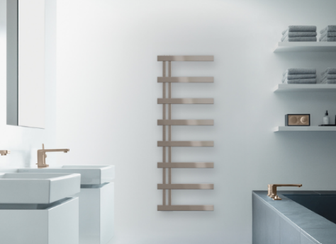
Fotografie 1: Model Zehnder Alban zaujme čistými geometrickými liniemi a minimalistickým vzhledem. Povrch v provedení kartáčovaný černý chrom dobře doplňuje moderní koupelny založené na jednoduchých tvarech a kontrastních prvcích.
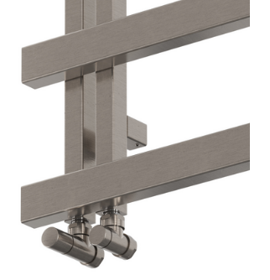
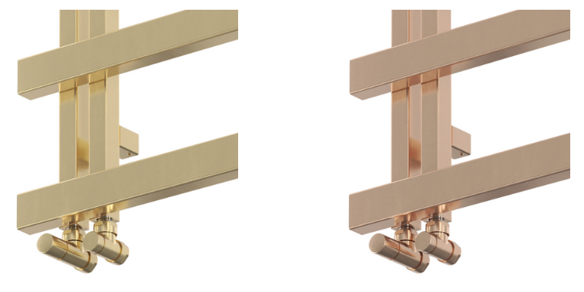
Fotografie 2-4: Kartáčovaná mosaz, bronz a černý chrom přinášejí do koupelny teplejší kovové odstíny a umožňují radiátor sladit s bateriemi, osvětlením nebo dalšími dekorativními prvky.
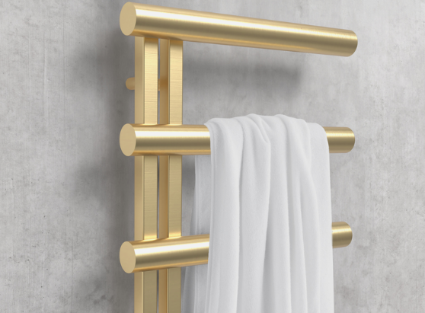

Fotografie 5: Zehnder Chime s kulatými trubkami spojuje výrazný design s praktickým využitím. Otevřené uspořádání jednotlivých trubek usnadňuje zavěšování ručníků. Povrch v kartáčované mosazi se hodí nejen do moderních koupelen, ale také do retro interiérů, luxusních hotelů nebo citlivě rekonstruovaných historických objektů.
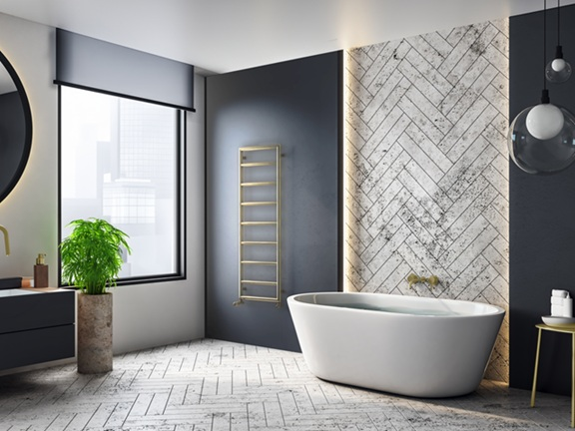
Fotografie 6: Zehnder Pera zaujme čistým designem s kulatými trubkami zasazenými do výrazného obvodového rámu. Jejich horizontální uspořádání zároveň poskytuje dostatek prostoru pro pohodlné zavěšení ručníků.
Ve všech případech PVD povrchy podtrhují charakter radiátorů a zároveň přispívají k jejich odolnosti v náročném prostředí koupelny. Vedle snadné údržby a dlouhé životnosti mohou přispět také k efektivnějšímu využití tepla. Díky svým vlastnostem podporují jeho účinnější sálání do interiéru, což může vést k hospodárnějšímu provozu vytápění.
Více fotografií ve velkém rozlišení je k dispozici ke stažení na tiskovém středisku: ZDE.
O společnosti Zehnder:
Zehnder Group Czech Republic s.r.o. je dceřinou společností švýcarského koncernu ©Zehnder Group, založeného v roce 1895. Se 17 výrobními závody a více než 3.500 zaměstnanci patří k technologické špičce v oblasti designových koupelnových a bytových radiátorů, komfortních systémů větrání s rekuperací tepla a stropních sálavých systémů pro vytápění a chlazení.

Pro další informace nebo podklady kontaktujte:
Kamila Žitňáková
Crest Communications a.s.
kamila.zitnakova@crestcom.cz
+420 725 544 106

